Laboratorium/SMF Ilmu Kesehatan Anak REFLEKSI KASUS
RSUD Abdul Wahab Sjahranie Samarinda
Fakultas Kedokteran Universitas Mulawarman

SPINA BIFIDA

HALAMAN JUDUL



Oleh
Achmad Rivaldi
NIM. 1910017034

Dosen Pembimbing
dr. Muhammad Buchori, Sp.A

Laboratorium/SMF Ilmu Kesehatan Anak
Fakultas Kedokteran Universitas Mulawarman
Samarinda
2021

KATA PENGANTAR

Puji dan syukur penulis panjatkan kepada Allah SWT atas limpahan rahmat, taufik, dan hidayah-Nya, sehingga penulis dapat menyelesaikan laporan refleksi kasus dengan judul “Spina Bifida“ ini dengan baik. Laporan ini disusun dalam rangka tugas kepaniteraan klinik di Laboratorium Ilmu Kesehatan Anak Fakultas Kedokteran Universitas Mulawarman.
Pada kesempatan ini, penulis ingin menyampaikan ucapan terima kasih kepada dr. Muhammad Buchori, Sp.A, selaku dosen pembimbing yang telah meluangkan waktunya untuk membimbing dan memberi arahan pada penulis, sehingga laporan ini dapat diselesaikan dengan baik.
Penulis menyadari bahwa laporan ini masih jauh dari sempurna. Oleh karena itu, penulis mengharapkan kritik dan saran sehingga laporan ini dapat memberikan manfaat dalam bidang kesehatan dan perkembangan ilmu pengetahuan serta bagi yang membutuhkannya.

Samarinda, Agustus 2021
Penulis,

Achmad Rivaldi

DAFTAR ISI

HALAMAN JUDUL i
KATA PENGANTAR ii
DAFTAR ISI iii
BAB I PENDAHULUAN 1
1.1 Latar Belakang 1
1.2 Tujuan 2
1.3 Manfaat 2
BAB II LAPORAN KASUS 3
2.1 Anamnesis 3
2.2 Pemeriksaan Fisik 6
2.3 Pemeriksaan Penunjang 8
2.4 Diagnosis 11
2.5 Penatalaksanaan 11
BAB III TINJAUAN PUSTAKA 12
3.1 Anatomi 12
3.2 Embriologi 15
3.3 Definisi 17
3.4 Epidemiologi 18
3.5 Patogenesis 20
3.6 Klasifikasi 20
3.7 Manifestasi Klinis 27
3.8 Diagnosis 27
3.9 Penanganan 30
3.10 Pencegahan 32
3.11 Prognosis 32
BAB IV PENUTUP 34
4.1 Kesimpulan 34
4.2 Saran 34
DAFTAR PUSTAKA 35

BAB I
PENDAHULUAN

1.1 Latar Belakang
Angka kematian anak yang disebabkan kelainan yang dibawa sejak lahir di dunia pada tahun 2002-2012 menurut WHO berada pada peringkat kelima kematian dari 1000 kelahiran.¹¹ Menurut Kementrian Kesehatan, ada tujuh kelainan yang sering muncul pada kasus kematian bayi yaitu kelainan sistem syaraf (spina bifida, anenchepaly, meningo/encephalocele dan hydrocepalus), kelainan mata (katarak kongenital), kelainan bibir dan langit-langit (celah langit-langit saja, celah bibir saja, dan celah bibir dan langit-langit) kelainan genitalia dan saluran kemih (hypospadia dan epispadia), kelainan sistem muskulo-skeletal (talipes equinovarus, dan reduksi extremitas), kelainan saluran gastrointestinal (atresia ani dengat atau tanpa fistula), serta kelainan lain seperti omphalocele, gartroschizis, dan kembar siam.¹⁴
Salah satu kelainan kongenital pada sistem saraf yang bisa terjadi ialah disrafisme spinal. Disrafisme spinal merupakan terminologi yang dipergunakan untuk sekelompok kelainan spinal yang umumnya menunjukkan ketidaksempurnaan menutupnya jaringan mesenkim, tulang dan saraf di garis tengah. Hampir semua kasus disrafisme spinal bermanifestasi sebagai spina bifida. Spina bifida adalah gangguan kompleks neuroembriologi pada janin akibat tidak sempurnanya penutupan tabung saraf posterior (biasanya saat usia kandungan 22 hari) yang berujung terjadinya defek pada arkus posterior tulang belakang dan merupakan anomali dalam pembentukan tulang belakang.¹⁶
Spina bifida secara umum juga dibagi menjadi 2 jenis, yaitu spina bifida aperta (SBA) dan spina bifida occulta (SBO). Dikutip dari O’Hara (2013) spina bifida biasanya diikuti beberapa gejala umum seperti gangguan mobilitas dan hidrosefalus. Selain diikuti gangguan mobilitas dan hidrosefalus, pada beberapa kasus spina bifida juga memiliki gejala yang dapat dilihat secara fisik, yaitu munculnya tonjolan pada area tulang belakang.¹⁷ Jika elemen saraf ikut terlibat maka akan menimbulkan paralisis dan hilangnya sensasi serta gangguan pada sfingter. Derajat dan lokalisasi defek yang terjadi bervariasi. Pada keadaan yang ringan mungkin hanya ditemukan kegagalan fusi satu atau lebih dari satu arkus posterior vertebra pada daerah lumbosakral. Terkadang kelainan ini tidak menimbulkan gejala klinis yang signifikan.^{4,5} Seringkali apabila terjadi defek pada arkus posterior maka akan timbul gangguan pada permukaan kulit yang menutupinya, yang tampak seperti lesung, seikat rambut, massa lemak atau sinus kulit.⁵
Spina bifida merupakan kasus yang cukup sering terjadi di dunia. Di Timur Tengah khususnya Sudan, dari 137 kejadian spina bifida terdapat 55,5% pasien laki-laki dan 44,5% pasien perempuan.¹⁸ Angka kematian anak akibat kelainan kongenital di Indonesia, yaitu sebanyak 59,3% per 1000 kelahiran hidup, atau sekitar 295.000 kelainan bawaan pertahun, 22,3% nya adalah spina bifida dan gangguan sistem saraf lainnya.¹⁴

Tujuan
Mahasiswa mampu menjelaskan mengenai Spina Bifida.

1.3 Manfaat
Memperkaya khasanah ilmu pengetahuan dalam bidang kedokteran terutama bidang Ilmu Kesehatan Anak, khususnya tentang Spina Bifida

BAB II
LAPORAN KASUS

Anamnesis
2.1.1 Identitas Pasien
Nama : An. AM
Usia : 10 tahun
Jenis Kelamin : Perempuan
Agama : Islam
Suku : Makassar
Alamat : Jl. Loa Bakung
Anak ke : 4 dari 4 anak

2.1.2 Identitas Orangtua
Nama Ayah : Tn.R
Usia : 36 tahun
Pekerjaan : Wiraswasta
Pendidikan Terakhir : SMK
Ayah perkawinan ke : 1
Nama Ibu : Ny. N
Usia : 43 tahun
Pekerjaan : IRT
Pendidikan Terakhir : D-I
Ibu perkawinan ke : 1

Tanggal MRS : 02 Juli 2021
Tanggal pemeriksaan : 06 Juli 2021

2.1.3 Keluhan Utama
Benjolan di punggung sejak lahir.

    - Riwayat Penyakit Sekarang
Pasien datang dengan keluhan terdapat benjolan pada punggung sejak lahir. Pasien merasa nyeri apabila benjolan tersebut dipegang. Benjolan dirasakan bertambah besar seusai dengan pertumbuhan anak. Ibu pasien mengatakan terdapat luka-luka pada kaki pasien. Pasien juga tidak dapat menahan BAB dan BAK. Ibu pasien menyangkal adanya demam, kelemahan dan nyeri perut serta nyeri saat BAK.

    - Riwayat Penyakit Dahulu
- Pasien belum pernah dirawat di rumah sakit sebelumnya
- Alergi (-).

    - Riwayat Penyakit Keluarga
- Tidak ada anggota keluarga lainnya yang memiliki keluhan serupa.
  - Ayah : Sehat, Hipertensi (-), DM (-), Alergi (-), Penyakit jantung (-), Penyakit infeksi menular (-), Merokok (+).
- Ibu : Sehat, Hipertensi (-), DM (-), Alergi (-), Penyakit jantung (-), Penyakit infeksi menular (-), Merokok (-).

2.1.7 Pertumbuhan Dan Perkembangan Anak
Berat badan lahir : 3.200 gram
Panjang badan lahir : 51 cm
Berat badan sekarang : 26 kg
Tinggi badan sekarang : 124 cm
Miring : Lupa
Tersenyum : Lupa
Tengkurap : Lupa
Duduk : Lupa
Gigi keluar : Lupa
Merangkak : Lupa
Berdiri : 2 tahun
Berjalan : 2 tahun
Berbicara 2 suku kata : Lupa
Masuk TK : 5 tahun
Masuk SD : 6 tahun
Sekarang Kelas : 4 SD

2.1.8 Makan dan minum anak
ASI : Tidak pernah
Susu sapi/ buatan : sejak lahir – 4 tahun
Bubur susu : 6 bulan – 1 tahun
Makanan padat dan lauknya : 1 tahun - sekarang

    - Pemeliharaan Prenatal
Pemeriksaan ANC : Teratur
Periksa di : Dokter dan Bidan
Penyakit kehamilan : Tidak ada
Obat-obatan yang sering diminum : Tidak ada

    - Riwayat Kelahiran
Lahir di : Praktek Bidan
Persalinan ditolong oleh : Bidan
Berapa bulan dalam kandungan : 9 bulan
Jenis partus : Spontan Pervaginum
Penyulit : Tidak ada

    - Riwayat Imunisasi Dasar
Imunisasi | I | II | III | IV | Booster I | Booster II
BCG | (+) | //////////// | //////////// | //////////// | //////////// | ////////////
Polio | (+) | (+) | (+) | (+) | (+) | ////////////
Campak | (+) | //////////// | //////////// | //////////// | (+) | (+)
DPT | (+) | (+) | (+) | //////////// | (+) | (+)
Hepatitis B | (+) | (+) | (+) | (+) | (+) | ////////////

2.2 Pemeriksaan Fisik
- Keadaan umum : Sedang
- Kesadaran : Composmentis (GCS E₄V₅M₆)
- Tanda vital
Tekanan darah : 100/70 mmHg
Frekuensi nadi : 134 kali/menit
Frekuensi nafas : 28 kali/menit
Suhu : 36,7 ⁰C
SpO2 : 98%
- Status Gizi
Berat badan : 26 kg
Tinggi Badan : 124 cm
BB/U : P5-P10
PB/U : < P5
BB/PB :
Waterlow = $\frac{BB aktual }{BB ideal}×100= \frac{26}{24}×100=108,3\%$ (gizi baik)
- Status generalisata
- Kepala/leher
Rambut : Warna hitam, tipis, tidak mudah dicabut
Mata : Konjungtiva anemis (-/-), sklera ikterik (-/-), mata cowong (-/-), kornea tampak suram (-/-), refleks cahaya (+/+), pupil isokor (3mm/3mm)
Telinga : Sekret (-), darah (-)
Hidung : Sekret (-), pernafasan cuping hidung (-)
Mulut : Mukosa bibir normal, agak kering sianosis (+), lidah bersih
Tonsil : Normal, hiperemis (-/-), membesar (-/-)
Faring : Normal, hiperemis (-)
Gigi : Normal, karies (-)
Leher : Pembesaran kelenjar getah bening (-)

- Thoraks
Paru
Inspeksi : Bentuk dada normal, pergerakan dinding dada simetris, nafas cuping hidung, retraksi dinding dada (-).
Palpasi : Pergerakan dada simetris, raba fremitus simetris.
Perkusi : Sonor pada seluruh lapang paru
Auskultasi : Suara napas simetris, rhonki (-/-), wheezing (-/-).

Jantung
Inspeksi : Ictus cordis tidak tampak
Palpasi : Ictus cordis teraba pada midclavicula line ICS IV sinistra
Perkusi : Batas jantung kanan : parasternal line dekstra, batas jantung kiri : midclavicula line ICS IV sinistra
Auskultasi : S1 S2 tunggal, regular, murmur (-), gallop (-)

- Abdomen
Inspeksi : Distensi (-), Hernia(-)
Auskultasi : Peristaltik (+) kesan normal
Perkusi : Distribusi timpani di keempat kuadran
Palpasi : Soefl, defans muskular (-), hepar dan lien dalam batas normal, nyeri tekan abdomen di empat kuadran (-)

- Ekstremitas
Inspeksi
Atas : Edema (-/-), Petekie (-)
Bawah : Edema (-/-), Petekie (-), Vulnus laceratum dorsal pedis sisi lateral dan digiti II-V (+/+)
Palpasi
Atas : Akral hangat, CRT < 2 detik
Bawah : Akral hangat, CRT < 2 detik

- Status Lokalis
Inspeksi : Benjolan pada punggung belakang di mid vertebra line setinggi L5-S1, warna seperti kulit sekitarnya, ukuran 5x5x3 cm
Palpasi : Teraba massa konsistensi padat kenyal, nyeri tekan (+)

- Status Neurologis
Pemeriksaan Sensitabilitas : Hipestesi setinggi dermatom S1 kebawah
Pemeriksaan Kekuatan Motorik : Eketremitas Inferior: 4|4|5|5 / 5|5|4|4
Reflex Fisiologis : Refleks Patella +2/+2
Refleks Achilles +1 /+1
Reflex Patologis : Babinski -/-, Chaddock -/-

2.3 Pemeriksaan Penunjang
  - Pemeriksaan Laboratorium
Pemeriksaan | Hasil | Nilai Normal
Darah Lengkap (30/06/2021)
Leukosit | 9,20 x 10³/µL | 4,50 – 14,50 x 10³/µL
Eritrosit | 4,64 x 10⁶/µL | 4,00 – 5,20 x 10⁶/µL
Hemoglobin | 11.7 g/dL | 12,0 – 16,0 g/Dl
Hematokrit | 36,6% | 35,0 – 45,0%
MCV | 78,9 fL | 81,0 – 99,0 Fl
MCH | 25,2 pg | 27,0 – 31,0 pg
MCHC | 32,0 g/dL | 33,0 – 37,0 g/Dl
Trombosit | 478 x 10³/µL | 150 - 450 x 10³/µL
Jumlah neutrofil | 4,9 x 10³/µL | 1,5 – 7,0 x 10³/µL
Jumlah limfosit | 3,18 x 10³/µL | 1,0 – 3,70 x 10³/µL
Jumlah monosit | 0,81 x 10³/µL | 0,16 – 1,00 x 10³/µL
Jumlah eosinofil | 0,28 x 10³/µL | 0,00 – 0,8 x 10³/µL
Jumlah basofil | 0 x 10³/µL | 0,0 – 0,2 x 10³/µL
Bleeding Time (BT) | 2 menit | 1-6 menit
Clotting Time (CT) | 9 menit | 1-15 menit
Laju Endap Darah | 50 mm/jam | < 15 mm/jam
Kimia Klinik (30/06/2021)
SGOT | 25 U/L | < 32 U/L
SGPT | 15 U/L | < 35 U/L
Albumin | 4,1 g/dL | 3,5 – 5,5 g/dL
Ureum | 15,1 mg/dL | 19,3 – 49, mg/Dl
Creatinin | 0,4 mg/dL | 0,7 – 1,3 mg/Dl
Elektrolit
Na | 134 mmol/L | 135 - 155 mmol/L
K | 4,5 mmol/L | 3,6 – 5,5 mmol/L
Cl | 101 mmol/L | 98-108 mmol/L
Elektrolit (05/07/2021)
Na | 133 mmol/L | 135 - 155 mmol/L
K | 3,7 mmol/L | 3,6 – 5,5 mmol/L
Cl | 101 mmol/L | 98-108 mmol/L

b. Pemeriksaan Radiologis
MRI Lumbosacral
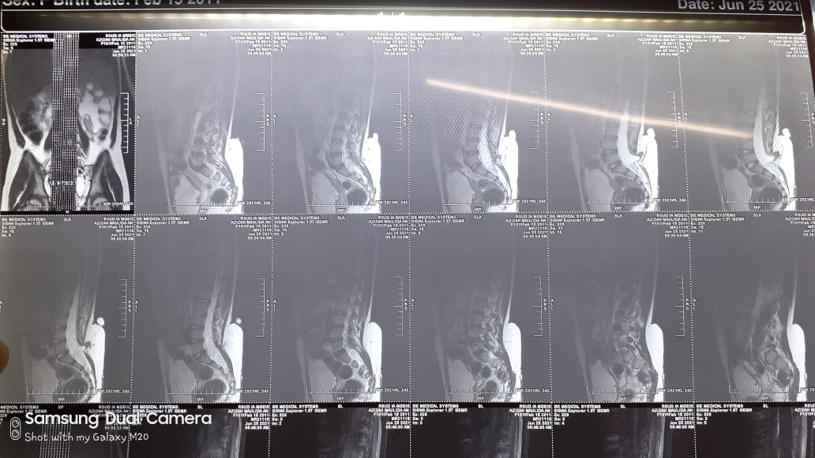
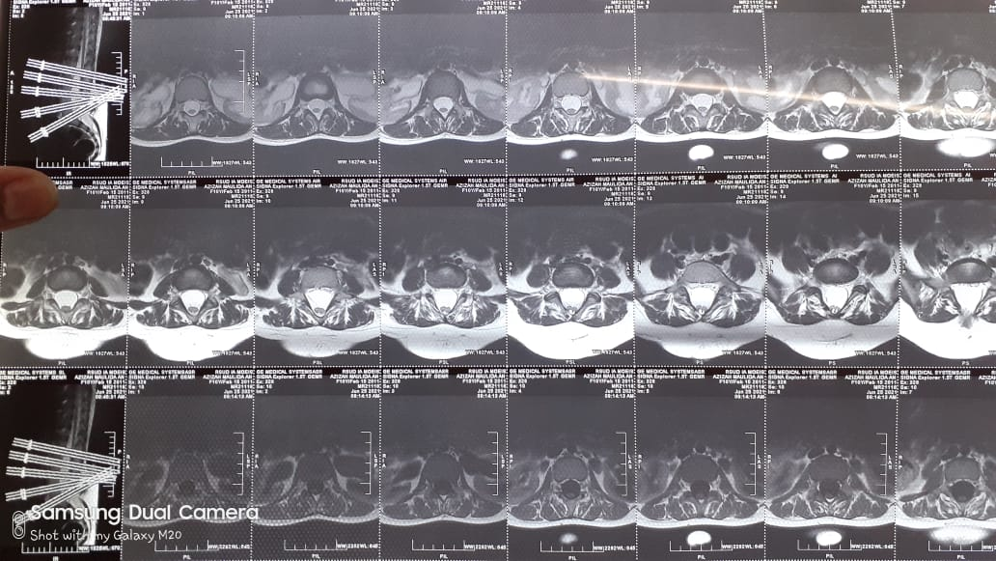

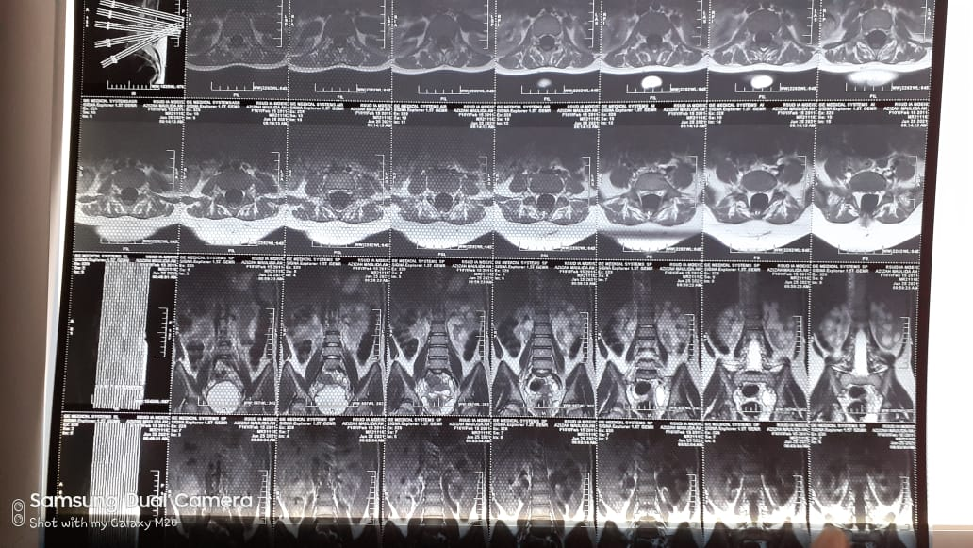
Hasil :
- Alignment baik, curve normal
- Tak tampak listhesis maupun kompresi
- Tak tampak perubahan intensitas bone marrow
- Tak tampak loss of intense pada diskus intervertebralis
- Tampak posterior spinal defect VL5-VS1 dengan herniasi spinalcord dan CSF melewati defect disertai neural placode-lipoma interface di luar canalis spinalis
- Tampak pelebaran subarachnoid space anterior sepanjang level VTh 12 hingga VS3
- Conus menularis berakhir pada L5
- MR Myeolgrafi: tak tampak hambatan aliran liquor cerebrospinalis
- Incidental findings: tampak ektasis berat pelviocalyceal system kanan kiri
Kesan :
- Lipomyelomeningocele VL5-VS1 dengan tethered cord
- Incidental findings : hidronefrosis berat bilateral

2.4 Diagnosis
Lipomyelomeningocele + Hidronefrosis berat bilateral

2.5 Penatalaksanaan
- IVFD D5 ½ NS 1000 mL /hari
- Koreksi NaCl 3% 250 cc/24jam
- Inj. Ceftriaxone 2x1300 mg IV
- Inj. Paracetamol 3x300 mg IV
- Inj. Ondansetron 3x3 mg IV
- Rencana Operasi Reseksi Cell

BAB III
TINJAUAN PUSTAKA

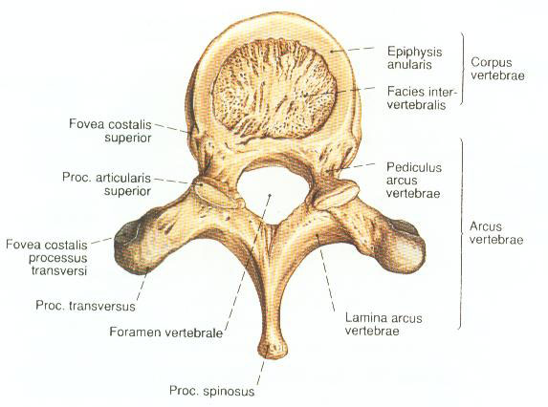
3.1 Anatomi
Gambar 3.1. Potongan Transversal Vertebra

Kolumna vertebralis ini terbentuk oleh unit-unit fungsional yang terdiri dari segmen anterior dan posterior.⁷
- Segmen anterior, sebagian besar fungsi segmen ini adalah sebagai penyangga badan. Segmen ini meliputi korpus vertebrata dan diskus intervebralis yang diperkuat oleh ligamentum longitudinale anterior di bagian depan dan limentum longitudinale posterior di bagian belakang. Sejak dari oksiput, ligament ini menutup seluruh bagian belakang diskus. Mulai L1 ligamen ini menyempit, hingga pada daerah L5-S1 lebar ligament hanya tinggal separuh asalnya.⁷
- Segmen posterior, dibentuk oleh arkus, prosesus transverses dan prosesus spinosus. Satu dengan lainnya dihubungkan oleh sepasang artikulasi dan diperkuat oleh ligament serta otot.⁷
Setiap ruas tulang belakang terdiri atas korpus di depan dan arkus neuralis di belakang yang di situ terdapat sepasang pedikel kanan dan kiri, sepasang lamina, satu prosesus spinosus, serta dua prosesus transversus. Beberapa ruas tulang belakang mempunyai bentuk khusus, misalnya tulang servikal pertama yang disebut atlas dan ruas servikal kedua yang disebut odontoid. Kanalis spinalis terbentuk antara korpus di bagian depan dan arkus neuralis di bagian belakang.⁸
Kanalis spinalis ini di daerah servikal berbentuk segitiga dan lebar, sedangkan di daerah torakal berbentuk bulat dan kecil. Bagian lain yang menyokong kekompakan ruas tulang belakang adalah komponen jaringan lunak yaitu ligamentum longitudinal anterior, ligamentum longitudinal posterior, ligamentum flavum, ligamentum interspinosus, dan ligamentum supraspinosus.⁹
Gambar 3.2. Potongan Sagital dan Transversal Korda Spinalis

Korda spinalis manusia memanjang dari foramen magnum hingga setinggi vertebra lumbar pertama atau lumbar kedua. Rata-rata panjangnya 45 cm pada pria dan 42 cm pada wanita, memiliki bentuk seperti silinder pada segmen servikal atas dan segmen thorakal, dan bentuk oval di segmen servikal bawah dan segmen lumbar, yang merupakan tempat pleksus nervus brachial dan nervus lumbosakral.⁷
Pada tahap awal pertumbuhan fetal, korda spinalis ini mengisi sepanjang kanalis vertebra. Saat bayi lahir, korda spinalis ini memanjang ke bawah sampai ke batas bawah dari vertebra lumbar III. Pada akhir dewasa muda, korda spinalis mencapai posisi seperti orang dewasa, dimana ia berhenti setinggi discus intervertebra lumbar I dan lumbar II. Tempat dimana korda spinalis berakhir berubah seiring pertumbuhan karena kolumna vertebralis bertumbuh lebih cepat dari pada korda spinalis. Panjang dari korda spinalis secara keseluruhan adalah 70 cm. Korda spinalis mengalami pembesaran di dua tempat, yaitu servikal (segmen C III- Th II) dan lumbar (segmen LI-SIII). Ini merupakan tempat saraf yang menginnervasi ekstremitas atas dan bawah. Ujung bawah korda spinalis meruncing membentuk konus medullaris.^{7,8}
Korda spinalis manusia terbagi atas 31 segmen (8 segmen servikal, 12 segmen thorakal, 5 segmen lumbal, 5 segmen sacral, dan 1 coccygeal) dimana dari masing-masing segmen, kecuali segmen servikal yang pertama, memiliki sepasang root dorsal dan root ventral dan sepasang nervus spinalis. Segmen servikal pertama hanya memiliki root ventral. Root ventral dan dorsal bergabung di foramina intervertebralis untuk membentuk nervus spinalis. Nervus spinalis meninggalkan kanalis vertebralis melalui foramina intervertebralis: Servikal I muncul di atas atlas; servikal VIII muncul antara servikal VII dan thorakal I. Nervus spinal lain keluar di bawah vertebra yang berkesesuaian.^{7,8,9}
Karena perbedaan tingkat pertumbuhan dari korda spinalis dan kolumna vertebralis, segmen korda spinalis tidak sesuai dengan kolumna vertebranya. Ditingkat servikal, ujung spinal vertebra sesuai dengan tingkat kordanya; tapi tulang servikal VI sesuai dengan tingkat korda spinalis VII. Pada regio thorakal atas, ujung spinal berada dua segmen di atas korda spinalis yang berkesesuaian, jadi thorakal IV sesuai dengan korda segmen ke VI. Pada regio thorakal bawah dan lumbar atas, beda antara tingat vertebra dan korda adalah tiga segmen, jadi spinal thorakal X sesuai dengan lumbar I. Kumpulan akar saraf lumbosakral di filum terminale disebut cauda equina.⁷

3.2 Embriologi

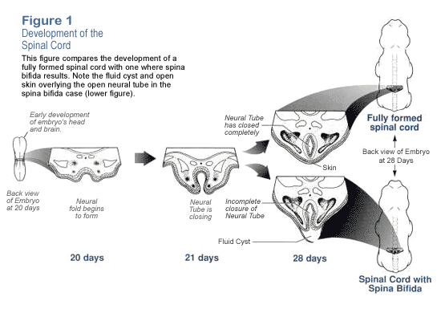

Gambar 3.3. Perbandingan proses embriologi spinal cord normal dan
spinal cord pada spina bífida

Proses pembentukan embrio pada manusia melalui 23 tahap perkembangan setelah pembuahan setiap tahap rata-rata memakan waktu selama 2 -3 hari. Ada dua proses pembentukan sistem saraf pusat. Pertama, neuralisasi primer, yakni pembentukan struktur saraf menjadi pipa, hal yang serupa juga terjadi pada otak dan korda spinalis. Kedua, neuralisasi sekunder, yakni pembentukan lower dari korda spinalis, yang membentuk bagian lumbal dan sakral. Neural plate dibentuk pada tahap ke 8 (hari ke17-19), neural fold terbentuk pada tahap ke 9 (hari ke 19-21) dan fusi dari neural fold terbentuk pada tahap ke 10 (hari ke 22-23). Beberapa tahap yang sering mengalami gangguan yakni selama tahap 8 – 10 (yakni, ketika neural plate membentuk fold pertamanya dan berfusi untuk membentuk neural tube) hal ini dapat menyebabkan terjadinya craniorachischisis, yang merupakan salah satu bentuk yang jarang dari neural tube defect (NTD). ⁶
Pada tahap ke 11 (hari ke 23-26), saat ini terjadi penutupan dari bagian rostral neuropore. Kegagalan pada tahap ini mengakibatkan terjadinya anencephaly. Mielomeningocele terjadi akibat gangguan pada tahap 12 (hari ke 26-30), saat ini terjadi penutupan bagian caudal dari neuropore.⁶
Penelitian pada embrio tikus telah memperoleh beberapa teori unifying yang dapat menjelaskan anomali yang terjadi pada NTD. Defek yang terjadi bersamaan seperti hidrosefalus dan malformasi otak bagian belakang seperti malformasi Chiari II adalah salah satu contohnya. McLone dan Naidich, pada tahun 1992, mengajukan proposal tentang teori unifying dari defek pada neural tube yang menjelaskan anomali pada otak bagian belakang dan anomali pada korda spinalis. Berdasarkan penyelidikan tersebut, diketahui bahwa kegagalan lipatan neural untuk menutup sempurna, menyebabkan defek pada bagian dorsal atau myeloschisis. Hal ini menyebabkan CSF bocor mulai dari ventrikel sampai ke kanalis sentralis dan bahkan mencapai cairan amnion dan mengakibatkan kolaps dari sistem ventrikel.⁶
Kegagalan dari sistem ventrikel untuk meningkatkan ukuran dan volumenya menyebabkan herniasi ke bawah dan ke atas dari otak kecil. Sebagai tambahan, fossa posterior tidak berkembang sesuai dengan ukuran yang sebenarnya, dan neuroblas tidak bermigrasi keluar sesuai dengan normal dari ventrikel ke korteks.⁶
Adapun teori yang lain yang menjelaskan terjadinya spina bifida yakni teori defisiensi asam folat. Resiko melahirkan anak dengan spina bifida berhubungan erat dengan kekurangan asam folat, terutama yang terjadi pada awal kehamilan. Hingga kini tidak diketahui mengapa asam folat dapat menyebabkan spina bifida.^{5,6}

Tabel 3.1. Malformasi Sistem Saraf Pusat ⁶
Kehamilan hari ke - | Kejadian | Anomali
0 – 18 | Pembentukan ektoderm, mesoderm dan endoderm, dan lempeng saraf | Kematian atau efek yang tidak jelas
18 | Pembentukan lempeng saraf | Defek midline anterior
22 – 23 | Penampakan optik vessel | Hidrosefalus
24 – 26 | Penutupan neuropore anterior | Anencephaly
26 – 28 | Penutupan neuropore posterior | Spina bifida sistika dan Spina bifida okulta
32 | Sirkulasi vaskular | Mikrosefali
33 35 | Splitting dari proensefalon untuk membentuk telensefalon | Holoproensefalon
70 – 100 | Pembentukan korpus kalosum | Agenesis korpus kalosum

3.3 Definisi
Spina bifida adalah kelainan neural tube yang terjadi akibat kegagalan neural tube untuk menutup dengan sempurna. Spina bifida berarti terbelahnya arcus vertebrae dan bisa melibatkan jaringan saraf di bawahnya atau tidak. Spina bifida disebut juga myelodysplasia, yaitu suatu keadaan dimana ada perkembangan abnormal pada tulang belakang, spinal cord, saraf-saraf sekitar dan Kantung yang berisi cairan yang mengitari spinal cord. Kelainan ini menyebabkan pembentukan struktur yang berkembang diluar tubuh.¹
Spina bifida merupakan suatu anomali perkembangan yang ditandai dengan defek penutupan selubung tulang pada medulla spinalis sehingga medulla spinalis dan selaput meningen dapat menonjol keluar (spina bifida cystica), atau tidak menonjol (spina bifida occulta).²
Beberapa hipotesis terjadinya spina bifida antara lain adalah : ⁴
- Terhentinya proses pembentukan tuba neural karena penyebab tertentu
- Adanya tekanan yang berlebih di kanalis sentralis yang baru terbentuk sehingga menyebabkan ruptur permukaan tuba neural
- Adanya kerusakan pada dinding tuba neural yang baru terbentuk karena suatu penyebab.
Penonjolan dari korda spinalis dan meningens menyebabkan kerusakan pada korda spinalis dan saraf, sehingga terjadi penurunan atau gangguan fungsi pada bagian tubuh yang dipersarafi oleh saraf tersebut atau di bagian bawahnya. Gejalanya tergantung kepada letak anatomis dari spina bifida. Kebanyakan terjadi di punggung bagian bawah, yaitu daerah lumbal atau sakrum, karena penutupan vertebra di bagian ini terjadi paling akhir.²

3.4 Epidemiologi
Spina bifida kira-kira muncul pada 2-3 dari 1000 kelahiran, tetapi bila satu anak telah terkena maka resiko untuk anak yang lain menderita spina bifida sepuluh kali lebih besar.²
Spina bifida tipe okulta terjadi pada 25 % dari populasi. Sedangkan spina bifida dengan myelomeningoceles terjadi pada 1 : 1500 kehamilan. Terjadi lebih banyak pada wanita 55-70% dan insidennya meningkat pada orang China. Di dunia, kasus penyakit defek pipa neural menurun, sebagai contoh insiden di New England, Amerika serikat kejadian spina bifida dari 2,31 per 1000 kelahiran pada tahun 1930 menjadi 0,77 per 1000 pada tahun 1960 yang disebabkan pemberian asam folat.⁽⁶⁾ Kelainan ini seringkali muncul pada daerah lumbal atau lumbo-sacral junction.¹
Kelainan ini seringkali muncul pada daerah lumbal atau lumbo-sacral junction. Tetapi juga dapat terjadi pada regio servikal dan torakal meskipun dalam skala yang kecil.¹⁰
Beberapa masalah yang paling sering muncul pada kasus spina bifida adalah:⁵
  - Arnold-Chiari Malformasi, 90% kasus muncul bersamaan dengan spina bifida dimana sebagian massa otak menonjol ke dalam rongga spinal.
  - Hydrosefalus, 70-90% biasanya juga muncul bersamaan dengan spina bifida. Pada keadaan ini terjadi peningkatan berlebihan dari liquor cerebrospinal.
  - Gangguan pencernaan dan gangguan kemih, dimana terjadi gangguan pada saraf yang mempersarafi organ tersebut. Anak-anak sering mengalami infeksi kronik atau infeksi berulang saluran kemih yang disertai kerusakan pada ginjal.
- Gangguan pada ekstremitas terjadi ± 30% kasus. Gangguan dapat berupa dislokasi sendi panggul, club foot. Gangguan ini dapat terjadi primer atau sekunder karena ketidakseimbangan otot atau paralisis.

3.5 Etiologi
Bahan – bahan teratogen yang dapat menyebabkan terjadinya defek neural tube adalah :⁶
  - Carbamazepine
  - Valproic acid
  - Defisiensi folic acid
  - Sulfonamide
Spina bifida merupakan kelainan kongenital yang berdiri sendiri tanpa disertai kelainan lain. Meskipun peneliti percaya bahwa faktor genetik dan lingkungan mungkin terlibat dalam penyakit ini begitu juga pada penyakit defek pipa neural lain, 95% bayi dengan spina bifida dan penyakit defek neural lain lahir dari orang tua yang tidak memiliki riwayat keluarga spina bifida. Sementara spina bifida muncul di keluarga-keluarga tertentu tanpa mengikuti suatu pola tertentu. Jika dari kehamilan lahir seorang anak yang menderita spina bifida, resiko berulang pada kehamilan berikutnya meningkat lebih besar. Spina bifida bisa juga terjadi sebagai bagian dari sindrom dengan kelainan kongenital lain. Disini pola yang terjadi mungkin berbeda dengan spina bifida yang berdiri sendiri.⁷
Seorang wanita yang mengkonsumsi valproic acid selama kehamilan mempunyai resiko kemungkinan melahirkan bayi dengan defek neural tube sebesar 1-2%, maka dari itu seorang wanita hamil yang menkonsumsi obat-obat anti epilepsi selama kehamilannya disarankan untuk melakukan pemeriksaan AFP prenatal rutin. Faktor maternal lain yang dapat menyebabkan defek neural tube meliputi :
  - Penggunaan obat-obat anti kejang
  - Overweight berat
  - Demam tinggi pada awal kehamilan
  - Diabetes mellitus
  - Hipervitaminosis A^{1,6}

3.5 Patogenesis
Defek neural tube disini yang dimaksud adalah karena kegagalan pembentukan mesoderm dan neuroectoderm. Defek embriologi primer pada semua defek neural tube adalah kegagalan penutupan neural tube, mempengaruhi neural dan struktur kutaneus ectodermal. Hal ini terjadi pada hari ke 17-30 kehamilan.¹⁰
Selama kehamilan, otak, tulang belakang manusia bermula dari sel yang datar, yang kemudian membentuk silinder yang disebut neural tube. Jika bagian tersebut gagal menutup atau terdapat daerah yang terbuka yang disebut cacat neural tube terbuka. Daerah yang terbuka itu kemungkinan 80% terpapar atau 20% tertutup tulang atau kulit. 90% dari kasus yang terjadi bukanlah faktor genetik / keturunan tetapi sebagian besar terjadi dari kombinasi faktor lingkungan dan gen dari kedua orang tuanya.¹⁰

3.6 Klasifikasi
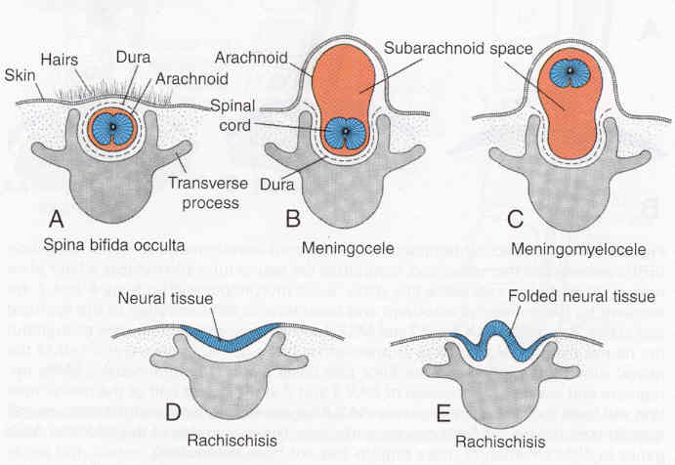

Gambar 3.4. Klasifikasi Spina Bifida

Spina bifida dapat digolongkan sebagai berikut:¹⁰
- Spina Bifida Okulta
Bentuk ini merupakan spina bifida yang paling ringan. Kelainan seperti ini biasanya terdapat didaerah sacrolumbal, sebagian besar ditutupi oleh kulit dan tidak tampak dari luar kecuali adanya segumpal kecil rambut diatas daerah yang dihinggapi. Pada keadaan seperti ini medula spinalis dan saraf-saraf biasanya normal dan gejala-gejala neurologik tidak ditemukan. Spina Bifida Okulta sering didiagnosis secara tidak sengaja saat seseorang mengalami pemeriksaan X-ray atau MRI untuk alasan yang lain. Pada neural tube defek (NTD) jenis ini, tidak terjadi herniasi dari menings melalui defek pada vertebra. Lesi yang terbentuk terselubung atau tersembunyi di bawah kulit. Kecacatan ini disebabkan karena tidak menyatunya lengkung-lengkung vertebra (defek terjadi hanya pada kolumna vertebralis ) dan terjadi pada sekitar 10% kelahiran. Pada tipe ini juga tidak disertai dengan hidrosefalus dan malformasi Chiari II.⁶
Seringkali lesi pada kulit berupa hairy patch, sinus dermal, dimple, hemangioma atau lipoma dan kadang-kadang timbul gangguan neurologik pada regio torakal, lumbal, dan sakral. Pada masa pertumbuhan anak-anak dapat pula ditemukan paralisis spastik yang ringan.⁶
Deteksi dini pada spina bifida okulta sangatlah penting mengingat bahwa fungsi neurologis hanya dapat dipertahankan dengan tindakan intervensi bedah secara dini dan tepat.⁶
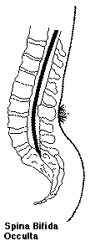
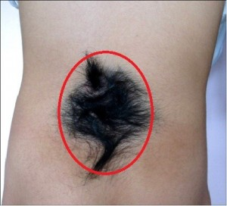

Gambar 3.5. Spina Bifida Okulta

Kelompok ini mencakup kelainan-kelainan : lipoma spinal, sinus dermal, lipomielomeningokel, diastematomielia, hipertrofi filum terminale dan meningokel sakral anterior.³
a. Lipoma spinal
Perkembangan embriologis lipoma spinal tidak diketahui secara terperinci. Pada kasus–kasus ini, elemen spinal normal tetap ada namun lokasinya abnormal. Lipoma spinal adalah keadaan di mana terdapat jaringan lemak yang masuk di dalam jaringan saraf, sehingga terjadi kerusakan dan mengakibatkan disfungsi neurologis.³
Pada umumnya tidak ada kelainan neurologis, tetapi kadang terjadi, karena dengan bertambahnya usia, lipoma akan membesar dan menekan sistem saraf. Lipoma seperti ini dapat berupa lipomeningomielokel atau melekat pada meningomielokel. Pemeriksaan radiologik dilakukan seperti pada meningokel.³

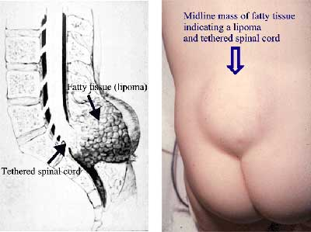

Gambar 3.6. Lipoma Spinal

- Sinus dermal
Sinus dermal merupakan lubang terowongan (traktus) di bawah kulit mulai dari epidermis menuju lapisan dalam, menembus duramater dan sampai ke rongga subarakhnoid. Tampilan luarnya berupa lesung atau dimpel kulit yang kadang mengandung sejumput rambut di permukaannya dan kebanyakan di daerah lumbal. Biasanya kelainan ini asimptomatik, namun bila menembus duramater, sering menimbulkan meningitis rekuren.³

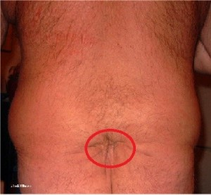
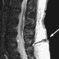

Gambar 3.7. Sinus Dermal

- Lipomielomeningokel
Lipomielomeningokel sering kali terdeteksi sebagai suatu gumpalan lemak pada bagian belakang tubuh terutama di daerah lumbo-sakral. Kelainan ini kerap dikaitkan sebagai deformitas kosmetik, namun sebenarnya ia merupakan suatu kompleks anomali kongenital yang bukan hanya terdiri dari infiltrasi perlemakan jaringan saraf saja, tetapi juga mengandung meningokel atau meningomielokel yang besar.³
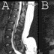
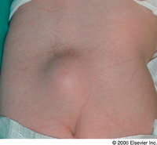
Gambar 3.8. Lipomielomeningokel

d. Diastematomielia
Diastematomielia merupakan salah satu manifestasi disrafisme spinal yang jarang terjadi dan terdiri atas komponen-komponen :⁵
- Terbelahnya medula spinalis menjadi dua hemikord. Duramater dapat tetap satu atau membentuk septa.
- Ada tulang rawan yang menonjol dari korpus vertebra dan membelah kedua hemikord diatas.
- Lokasi diastematomielia biasanya di daerah toraks atau torako-lumbar, dan juga biasanya ada abnormalitas vertebra (hemivertebra). Ciri khas dari kelainan ini adalah adanya sejumput rambut dari daerah yang ada diastematomielia.
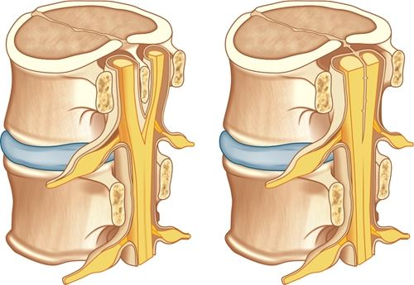
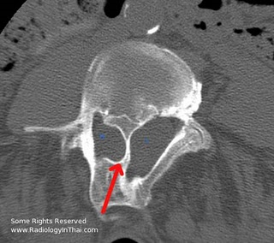
Gambar 3.9. Diastematomielia

- Spina Bifida Aperta (cystica)
Adalah suatu defek neural tube berat dimana jaringan saraf dan atau meningens menonjol melewati sebuah cacat lengkung vertebra dan kulit sehinga membentuk sebuat kantong mirip kista. Tipe ini merupakan salah satu bentuk dari spina bifida yang kehilangan lamina vertebranya dan seluruh isi dari kanalis vertebralis mengalami prolaps membentuk sebuah defek dan defek tersebut membentuk kantung pada menings yang berisi CSF, defek yang terbentuk inilah yang disebut dengan meningocele. Sedangkan bila berisi korda
spinalis dan akar saraf disebut mielomeningocele. Korda spinalis tersebut biasanya berasal dari bentuk primitif, yakni lempeng neural yang belum mangalami lipatan, hal ini disebut open myelomeningocele atau rachischisis. Dan pada closed myelomeningocele, yakni apabila lempeng neural telah terbentuk sempurna dan tertutup oleh membran dan kulit, meskipun tetap terlihat arkus posterior dari vertebra.²

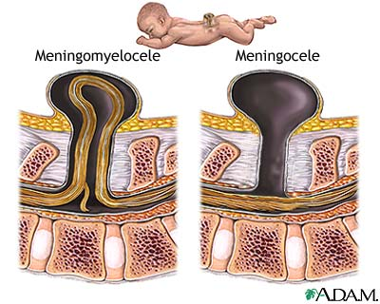Gambar 3.10 Spina Bifida Aperta

a. Meningokel
Spina bifida jenis ini mengalami simpel herniasi dari menings melalui defek pada vertebra. Korda spinalis dan akar saraf tidak ikut mengalami herniasi melalui bagian dorsal dari dural sac. Lesi yang timbul pada meningokel sangat penting untuk dibedakan dengan mielomeningokel karena penanganan dan prognosisnya sangat berbeda. Bayi yang lahir dengan meningokel biasanya pada pemeriksaan fisis memberikan gambaran yang normal. Bayi yang lahir dengan meningokel tidak memiliki malformasi neurologik seperti hidrosefalus dan Chiari II. Jenis ini merupakan bentuk yang jarang terjadi. ^{5,6}
3.11. Menigokel

- Mielomeningokel
Mielomeningokel adalah keadaan di mana terjadi herniasi korda spinalis dan akar saraf membentuk kantung yang juga berisi menings. Kantung ini berprotrusi melalui vertebra dan defek muskulokutaneus. Korda spinalis sering berakhir pada kantung ini dan terbuka keluar disertai ekspose dari kanalis sentralis. Pembukaan dari struktur saraf tersebut disebut neural placode. NTD tipe ini adalah bentuk yang paling sering terjadi. Gangguan neurologis seperti hidrosefalus dan malformasi Chiari II seringkali menyertai mielomeningokel. Sebagai tambahan, mielomeningokel memiliki insidens yang tinggi sehubungan dengan malformasi intestinal, jantung, dan esofagus, dan juga anomali ginjal dan urogenital. Bayi yang lahir dengan mielomeningokel memiliki orthopedic anomalies pada extremitas bawah dan anomali pada urogenital melalui keterlibatan akar saraf pada regio sakral.⁶
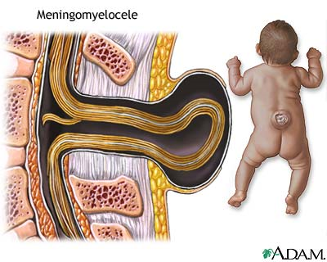
Tampak benjolan digaris tengah sepanjang tulang belakang. Kebanyakan mielomenigokel berbentuk oval dengan sumbu panjangnya berorientasi vertikal. Lokasi terbanyak adalah di daerah torakolumbal dan frekuensi makin berkurang kearah distal. Kadang mielomeningokel disertai defek kulit atau permukaan yang hanya dilapisi oleh selaput tipis. Kelainan neorologik bergantung pada tingkat, letak, luas dan isi kelainan tersebut, karena itu dapat berupa paraplegia, paraparesis, monoparesis, inkotinensia urin dan alvi, gangguan sensorik serta gangguan refleks.³
Gambar 3.12. Mielomeningokel

3.7 Manifestasi Klinis
- Asimptomatik
- Kulit : lipoma, hemangioma (nevus flammeus), skin dimple, sinus tract, pigmentasi, hipertrikosis
- Ortopedi : kifosis, scoliosis, deformitas panggul, ankle dan kaki (talipes ekuinovarus kongenital)
- Neurologi :parese-plegi tungkai bawah bersifat LMN, gangguan sensitabilitas segmental dengan ulserasi pada tungkai dan gangguan topik
- Urologi : enuresis, retensi urin → hidroureter, hidronefrosis → gagal ginjal, inkontinesia urin/alvi, ISK
- Tethered Cord Syndrome : kumpulan gejala yang disebabkan medulla spinalis tertambat pada tulang belakang, dengan pertumbuhan tulang, medulla spinalis akan teregang dan akan menyebabkan kelainan neurologi, urologi, ortopedi.⁶

3.8 Diagnosis
- Anamnesis
Diagnosis spina bifida dapat diketahui melalui analisa riwayat kesehatan dari individu tersebut (jika bukan bayi), riwayat kesehatan keluarga dan penjelasan yang detail tentang kehamilan dan kelahiran.¹²
Gejalanya bervariasi, tergantung kepada beratnya kerusakan pada korda spinalis dan akar saraf yang terkena. Beberapa anak memiliki gejala ringan atau tanpa gejala, sedangkan yang lain mengalami kelumpuhan pada daerah yang dipersarafi oleh korda spinalis.¹²
  - Spina bifida okulta
Bila kelainan hanya sedikit, hanya ditandai oleh bintik, tanda lahir merah anggur, atau ditumbuhi rambut, medula spinalis dan meningens normal.¹²
  - Sering kali asimtomatik
  - Tidak ada gangguan pada neural tissue
  - Regio lumbal dan sakral
  - Defek berbentuk dimpel, seberkas rambut, nevus
  - Gangguan traktus urinarius (mild)
  - Spina bifida aperta
  - Meningokel
Bila kelainan tersebut besar, meningen mungkin keluar melalui medula spinalis, membentuk kantung yang dipenuhi dengan CSF dan tertutupi oleh kulit. Anak tidak mengalami paralise dan mampu untuk mengembangkan kontrol kandung kemih dan usus. Terdapat kemungkinan terjadinya infeksi bila kantung tersebut robek dan kelainan ini adalah masalah kosmetik sehingga harus dioperasi.¹²
  - Mielomeningokel
Penonjolan seperti kantung di punggung tengah sampai bawah pada bayi baru lahir. Tidak tertutup oleh kulit, tetapi mungkin ditutupi oleh membran yang transparan. Jika disinari, kantung tersebut tidak tembus cahaya. Kelumpuhan/kelemahan pada pinggul, tungkai atau kaki. Penurunan sensasi. Inkontinensia urin maupun inkontinensia tinja. Korda spinalis yang terkena rentan terhadap infeksi (meningitis).¹²

- Pemeriksaan Fisik
Pemeriksaan neurologis pada bayi cukup sulit; terutama untuk membedakan gerakan volunter tungkai terhadap gerakan reflektoris. Diasumsikan bahwa semua respons gerakan tungkai terhadap rangsang nyeri adalah refleksif; sedangkan adanya kontraktur dan deformitas kaki merupakan ciri paralisis segmental level tersebut. ¹²
Cara pemeriksaannya : bayi ditelungkupkan di lengan pemeriksa, anggota gerak bawah bayi disisi lengan bawah pemeriksa. Yang dinilai adalah letak scapula, ukuran leher, bentuk tulang belakang dan gerakan.¹²

- Pemeriksaan Penunjang
Diagnosis ditegakkan berdasarkan gejala dan hasil pemeriksaan fisik. Diagnosa dini spina bifida bisa dilakukan dengan melakukan pemeriksaan prenatal. Pada trimester pertama, wanita hamil menjalani pemeriksaan darah yang disebut triple screen. Tes ini merupakan tes penyaringan untuk spina bifida, sindrom dan kelainan bawaan lainnya. Triple screen merupakan tes yang terdiri atas pemeriksaan alfa fetoprotein (AFP), USG tulang belakang janin, dan amniosentesis.¹²
Metode skrining tersering untuk mendiagnosis spina bifida selama kehamilan adalah skrining serum alfa feto protein maternal (MSAFP) pada trimester kedua, dan ultrasonogafi.
- Skrining MSAFP mengukur tingkat dari protein yang disebut alfa feto protein (AFP) yang dibentuk secara alami oleh fetus dan plasenta. Selama kehamilan normal sejumlah kecil dari AFP biasanya melintasi plasenta dan memasuki peredaran darah ibu. Namun jika terdapat peningkatan yang abnormal dari protein ini pada peredaran darah ibu mengindikasikan bahwa fetus mengalami defek pada vertebra. Namun demikian uji MSAFP ini tidak spesifik untuk spina bifida dan uji ini tidak dapat menentukan secara defenitif akan adanya masalah dengan fetus. Dengan demikian bila terdeteksi peningkatan AFP dianjurkan untuk melakukan pemeriksaan tambahan seperti Ultrasonografi atau Amniosentesis untuk menegakkan diagnosa.¹²
- Ultrasonografi dapat memberikan informasi mengenai penyebab peningkatan AFP antara lain kelainan pada fetus ataupun jumlah fetus yang lebih dari satu. Pada spina bifida akan tampak vertebra yang terbuka atau kelainan yang tampak pada otak bayi yang menindikasikan Spina bifida. ¹²
- Pada Amniosintesis dilakukan pemeriksaan AFP yang berasal dari cairan amnion yang langsung diambil dari kantong amnion dengan menggunakan jarum.¹²
85 % wanita yang mengandung bayi dengan spina bifida, akan memiliki kadar serum alfa fetoprotein yang tinggi. Tes ini memiliki angka positif palsu yang karena itu jika hasilnya positif, perlu dilakukan pemeriksaan lanjutan untuk memperkuat diagnosis. Dilakukan USG yang biasanya dapat menemukan bayi dengan spina bifida. Kadang dilakukan amniosentesis (analisa cairan ketuban).¹²
Setelah bayi lahir, dilakukan pemeriksaan berikut :
- X- Ray tulang belakang untuk menentukan luas dan lokasi kelainan CT scan memungkinkan untuk melihat secara langsung defek pada anatomi dan tulang. Pemeriksaan ini juga digunakan untuk menentukan ada atau tidaknya hidrosefalus atau kelainan intracranial lainnya.¹²

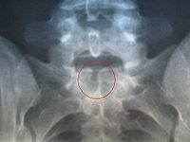
Gambar 3.13. X-Ray Spina Bifida
- CT scan atau MRI tulang belakang kadang dilakukan untuk menentukan luas dan lokasi kelainan ⁽¹²⁾ MRI merupakan pemeriksaan pilihan untuk jaringan saraf dan untuk mengidentifikasi kelainan pada bayi baru lahir. Pemeriksaan ini memungkinkan untuk melihat anomali yang berkaitan baik intraspinal maupun intrakranial.¹²
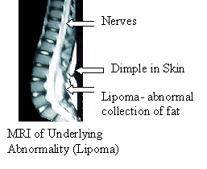

Gambar 3.14. MRI Spina Bifida

3.9 Penanganan
Penanganan pasien dengan spina bifida dengan operasi penutupan pada defek yang terbentuk, saat ini masih kontroversial. Banyak bidang keilmuan menghindari pelaksanaan urgent operasion bila level neurological lesinya tinggi (diatas L1), jika terjadi deformitas spinal yang jarang, atau jika terjadi hidrosefalus, selebihnya jika terjadi lesi pada kulit dilakukan penutupan defek secara dini.¹
Penanganan berikutnya, adalah dengan kerja tim. Tim yang idel merupakan kombinasi dari neurosurgery, ortopedi, urologi, pediatrik, fisioterapi. Seiring pertumbuhan anak, ia membutuhkan pemasangan splint dan fisioterapis. Tapi diatas semua itu, anak-anak tersebut membutuhkan pengertian dari kedua orang tuanya dan perhatian mereka.¹
Penanganan Awal
- Penutupan defek pada kulit
Dilakukan jika pasien memiliki prognosis yang baik, dilaksanakan dalam 48 jam setelah kelahiran. Spina bifida yang tidak tertutup kulit (Aperta) pembedahan dilakukan secepatnya dianjurkan 72 jam pertama sejak lahir bila pasien stabil (tindakan menutup defek bukan memulihkan deficit neurologis). Neural plate ditutup dengan hati-hati dan kulit diinsisi luas. Hanya dengan cara ini ulkus dapat dicegah.¹
- Hidrosefalus
Merupakan prioritas selanjutnya. Dilakukan setelah beberapa hari. Dilaksanakan ventriculo caval shunt (VP shunt).¹
- Deformitas
Harus tetap dikontrol. Operasi ortopedi biasanya tidak dilakukan sampai minggu ke-3, selanjutnya pada masa pertumbuhan anak.¹

Penanganan Paralisis dan Deformitas
- Untuk 6 – 12 bulan pertama deformitas diterapi dengan strecthing dan strapping. Koreksi dengan menggunakan plester tidak dibenarkan. Efek : tulang dapat patah dan muncul ulkus di kulit.³
- Open methods adalah koreksi yang terbaik untuk deformitas, tetapi harus ditunda sampai anak berumur beberapa bulan.
- Deformitas proksimal dikoreksi sebelum deformitas distal terjadi. Jika sudah seimbang maka deformitas residu yang terjadi ditangani dengan osteotomi.³
- Splint tidak pernah digunakan tunggal dalam mengkoreksi deformitas. Hanya bisa digunakan untuk mempertahankan deformitas, pelaksanaannya diperkuat dengan strecthing berulang-ulang.¹

3.10 Pencegahan
Resiko terjadinya spina bifida bisa dikurangi dengan mengkonsumsi asam folat. Kekurangan asam folat pada seorang wanita harus dikoreksi sebelum wanita tersebut hamil, karena kelainan ini terjadi sangat dini. Kepada wanita yang berencana untuk hamil dianjurkan untuk mengkonsumsi asam folat sebanyak 0,4 mg/hari. Kebutuhan asam folat pada wanita hamil adalah 1 mg/hari.¹⁵
Penggunaan suplemen Folic acid 400 micrograms ( 0,4 mg ) / hari sebelum hamil dan 800 micrograms / hari selama kehamilan. Penggunaan suplemen folic acid ini penting untuk menurunkan resiko terjadinya defek neural tube seperti spina bifida. Folic acid ( folinic acid, folacin, pteroyglutamic acid ) terdiri dari bagianbagian pteridin, asam para aminobenzoat dan asam glutamat. Dari penelitian terbukti bahwa yang memiliki arti biologik adalah gugus PABA dan gugus asam glutamat. PmGA bersama-sama dengan konjugat yang mengandung lebih dari satu asam glutamat, membentuk satu kelompok zat yang dikenal sebagai folat. Folat terdapat dalam hampir setiap jenis makanan dengan kadar tertinggi dalam hati, ragi dan daun hijau yang segar. Folat mudah rusak dengan pengolahan ( pemasakan ) makanan. Dipandang dari sudut biologik, defisiensi folat terutama akan memperlihatkan gangguan pertumbuhan akibat gangguan pembentukan nukleotida purin dan pirimidin. Gangguan ini akan menyebabkan kegagalan sintesis DNA dan hambatan mitosis sel.¹⁵

3.11 Prognosis
Prognosis tergantung dari tipe spina bifida, jumlah dan beratnya abnormalitas, dan semakin jelek apabila disertai dengan paralisis, hidrosefalus, malformasi Chiari II dan defek kongenital lain. Dengan perawatan yang sesuai, banyak anak dengan spina bifida dapat hidup sampai dewasa.⁶
Mielomeningokel merupakan spina bifida dengan prognosis yang jelek. Setelah dioperasi mielomeningokel memiliki harapan hidup 92 % ( 86 % dapat bertahan hidup selama 5 tahun).⁶

BAB IV
PENUTUP

4.1 Kesimpulan
Kelainan kongenital merupakan kelainan dalam pertumbuhan bayi yang timbul sejak kehidupan hasiI konsepsi. Defek tuba neuralis menyebabkan kebanyakan kongenital anomali Sistem Saraf Sentral (SSS) akibat dari kegagalan tuba neuralis menutup secara spontan antara minggu ke-3 dan ke-4 dalam perkembangan di uterus. Spina bifida merupakan suatu anomali perkembangan yang ditandai dengan defek penutupan selubung tulang pada medulla spinalis sehingga medulla spinalis dan selaput meningen dapat menonjol keluar (spina bifida cystica), atau tidak menonjol (spina bifida occulta).
Resiko terjadinya spina bifida bisa dikurangi dengan mengkonsumsi asam folat. Kekurangan asam folat pada seorang wanita harus dikoreksi sebelum wanita tersebut hamil, karena kelainan ini terjadi sangat dini. Manajemen pengawasan anak serta keluarga dengan spina bifida memerlukan pendekatan multidisiplin (ahli bedah, dokter dan ahli terapi).

4.2 Saran
Mengingat masih banyaknya kekurangan dari laporan ini, baik dari segi pengetahuan, penulisan dan sebagainya, untuk itu penulis mengharapkan kritik dan saran dari para pembaca demi kesempurnaan laporan ini.

DAFTAR PUSTAKA

- Rasjad, Chairuddin. Penyakit Akibat Lesi Medula Spinalis dalam: Pengantar Ilmu Bedah Orthopedi. Edisi Ketiga. Jakarta: Yarsif Watampone; 2009. Hal 257-9.
- Solomon, Louis. Neuromuscular disorder in: Apley’s System of Orthopaedic and Fractures. 8th ed. London: Arnold; 2001. P 214-6.
- Sadler, T.W. Central Nervous System in : Langman’s Medical Embriology, 8th ed. Montana: Twin Bridges; P.194-5, 443-8
- De Jong,Wim. Sistem Saraf dalam: Buku Ajar Ilmu Bedah. Edisi 2. Jakarta: Penerbit Buku Kedokteran EGC; 2004. Hal 811-4.
- Scwarts, S. I. Neurosurgery in : Principles of Surgery. 9 ^{th} ed. USA; 2010. P. 904, 922
- Satyanegara. Disgrafisme Spinal dalam : Ilmu Bedah Saraf. Edisi Ketiga, Jakarta: Penerbit PT Gramedia Pustaka Utama; 1998. Hal.301-05.
- Snell, R.S., 2006. Anatomi Klinik untuk Mahasiswa Kedokteran. Jakarta: EGC.
- Rizzo, D.C., 2001. Delmar’s Fundamental of Anatomy and Physiology. USA: Thomson learning.
- Premkumar, K., 2004. Anatomy and Physiology. USA: Lippincott Williams & Wilkins.
- Griffin, Mike. Occupational Therapy Revision Notes : Spina Bifida. Diakses tanggal 11 Juli 2021; Available from URL: http://www.otdirect.co.uk
- WHO. 2008. The global burden of disease : 2004 update. Geneva. USA: World Health Organization (WHO).
- Kugler, Mary. Spina Bifida. Diakses tanggal 11 Juli 2021; Available from URL: http://www.raredisease.about.com
- Ellenbogen. Richard.G. Neural Tube Defects in the Neonatal Period. Diakses tanggal 11 Juli 2021; Available from URL: http://www.emedicine.com
- KEMENKES RI. 2016. Hari kelainan bawaan sedunia, cegah bayi lahir cacat dengan pola hidup sehat. Artikel Publikasi KEMENKES RI. Tersedia di http://www.depkes.go.id/article/print/16030300001/3-maret-hari-kelainan-bawaansedunia-cegah-bayi-lahir-cacat-dengan-polahidup-sehat-.html
- Anonim. Spina Bifida (Sumbing Tulang Belakang) [Online] 2010, Diakses tanggal 11 Juli 2021; Available from URL: http://www.medicastore.com
- IDAI. 1998. Buku Ajar Neurologi Anak. Jakarta: IDAI.
- Volpe, J.J. 2010. Neurology of the newborn. Philadelphia: Saunders.
- Salim, Darrag, Abubakar. 2016. Spina bifida in Sudan. Journal of Neurology and Neuroscience, 2(1) : 1-8.

